Galleria Il Castello Arte Moderna e Contemporanea
Via Brera, 16 20121 Milano
tel. +39 02 862913
info@ilcastelloarte.it

presenta
Paolo De Cuarto - POP SCRATCH

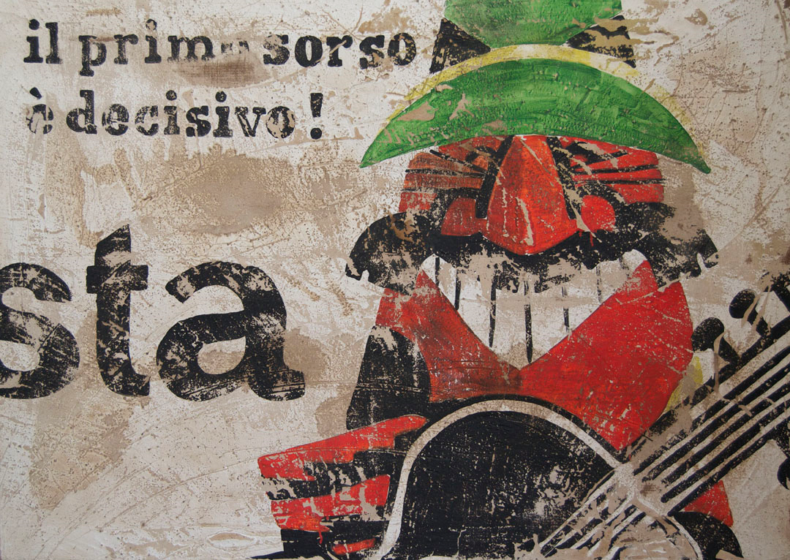

IN MOSTRA DA GIOVEDÌ 29 SETTEMBRE FINO A SABATO 29 OTTOBRE 2011
ORARI: DA MARTEDÌ A SABATO 10.00 – 13.30 15.00 – 19.00 IL LUNEDÌ 15.00 – 19.00

vernissage giovedi 29 settembre 2011,
ore 19
La Galleria Il Castello Arte Moderna e Contemporanea inaugura una personale dedicata alle opere di Paolo De Cuarto, tele materiche in cui stucco, colori e disegni ripropongono frammenti delle réclames pubblicitarie degli anni Quaranta, Cinquanta e Sessanta.
Un percorso artistico, quello di De Cuarto, che recupera dalla Pop Art temi e icone della nascente cultura di massa, e dal Nouveau Realisme l’idea di trasformare un oggetto in opera d’arte mediante un processo di decontestualizzazione, ovvero di estrapolazione dell’oggetto dal contesto originario: è così che, seguendo la lezione di Marcel Duchamp, anche De Cuarto è in grado di trasformare oggetti di scarto in vere e proprie “opere d’arte”, mediante un linguaggio semplice e creativo, illuminando sulla tela frammenti di immagini pubblicitarie.
Questi presupposti, uniti all’influenza dei decollage di Mimmo Rotella e all’interesse dell’artista per i Ghosts signs (ciò che resta delle pubblicità dipinte sulle facciate dei palazzi tra la fine dell’Ottocento e l’inizio del Novecento), conferiscono alle opere una patina del tutto nuova, un’aura di sospensione tra un passato guardato con occhio nostalgico e un presente in cui quelle parti di muro, benché dall’aspetto vissuto, hanno ancora molto da comunicare: restituiscono al fruitore un senso del bello che è soprattutto recupero di ciò che altrimenti sarebbe andato perduto.
De Cuarto, al fine di dare un nuovo significato a immagini che rischiano di rimanere legate a un passato ormai dimenticato, riattualizza réclame storiche di Coca Cola, Cinzano, Bialetti (solo per citarne alcune). Il processo creativo che presuppone questa scelta non è fine a se stesso, anzi, nelle sue opere l’artista costruisce un ponte tra passato e presente, perché ha come obiettivo quello di ridestare nello sguardo di chi osserva lo stupore tipico dell’infanzia.
Nelle due sale della galleria si susseguono tele che rappresentano frammenti di muri cittadini della prima metà del Novecento, immagini salvate dall’oblio, un vero e proprio tuffo nel passato, attualizzato però e reso unico dalla mano di De Cuarto, per cui “un oggetto, se tirato fuori dal suo ambito di appartenenza, può essere rappresentato come un’opera da ammirare”. Correda l’esposizione il catalogo con testo critico a cura di Francesca Baboni.

L’inaugurazione della mostra si svolge in concomitanza del Brera Art Event e rappresenta quindi un’occasione importante per la valorizzazione dello storico quartiere milanese.

per informazioni e materiale:
Camilla Vigorelli
camillavigorelli@gmail.com
+393407781318

